Protocol verantwoord sporten bij Sporting West/Bonarius.com

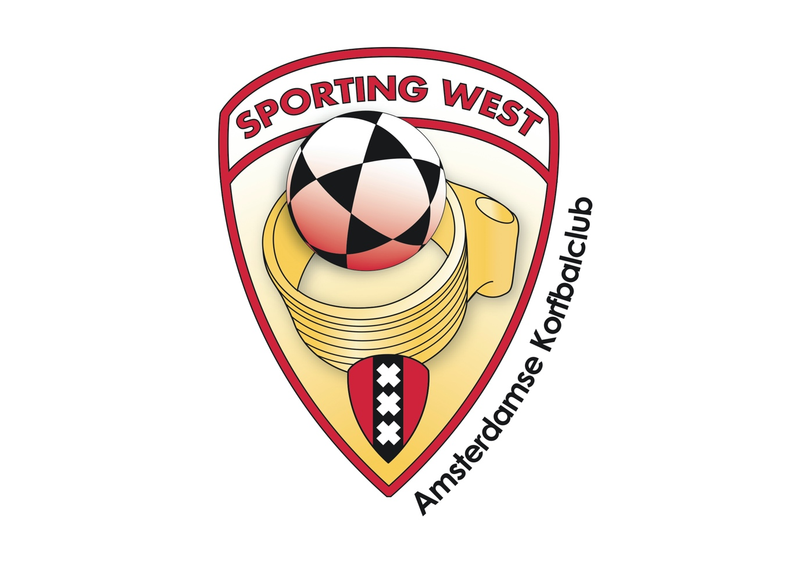

Amsterdam, 22-05-2021

Beste leden, ouders/verzorgers van jeugdleden en andere betrokkenen,

Het bestuur van Sporting West/Bonarius.com heeft vernieuwd protocol gemaakt gericht op het organiseren van gemeenschappelijke activiteiten van de vereniging binnen de geldende maatregelen in verband met de strijd tegen het coronavirus. Dit protocol vervangt eerdere protocollen.

De gezondheid van onze leden en hun familieleden en de zorgvuldigheid die hiervoor nodig is, zijn voor ons belangrijker dan de sport.

Uitgangspunt van dit protocol is het door NOC*NSF ontwikkelde landelijke algemene sportprotocol, de richtlijnen van het KNKV en de protocollen van Koninklijke Horeca Nederland.

Dit protocol is gepubliceerd op de website. Via diverse sociale media is de link naar het protocol op de website verspreid. Alle leden, familieleden van leden, bezoekers en andere betrokken dienen zich te houden aan wat in dit protocol staat beschreven. Wij verwachten dat ouders/verzorgers dit protocol met hun kind(eren) bespreken en vragen onze trainers dit ook met hun spelers te doen.

Het vraagt van ons allen veel discipline om dit protocol na te leven. Het naleven van het protocol is ook van belang om te voorkomen dat jullie e/o de vereniging geconfronteerd worden met boetes of zelfs sluiting van onze accommodatie. Indien nodig (bij bijvoorbeeld het niet naleven van het protocol door spelers, trainers, vrijwilligers, supporters en ouders/verzorgers) heeft het bestuur het recht om de maatregelen aan te scherpen of aan te passen.

Alleen samen krijgen we corona onder controle!

Het bestuur van Sporting West/Bonarius.com

Richtlijnen algemeen
In het algemeen geldt: de grenzen van de verkregen ruimte moeten niet opgezocht worden. Iedereen houdt zich aan onderstaande maatregelen:

- heb je klachten? Blijf thuis en laat je testen;
- ga direct naar huis wanneer er tijdens de sportactiviteit klachten ontstaan zoals: neusverkoudheid, loopneus, niezen, keelpijn, (licht) hoesten, benauwdheid, verhoging, koorts en/of plotseling verlies van reuk of smaak: dit geldt voor iedereen;
- houd je aan de geldende regels omtrent quarantaine, thuisisolatie en testen;
- personen van 18 jaar en ouder houden onderling 1,5 m afstand;
- vermijd drukte;
- was vaak je handen met water en zeep, juist ook voor en na bezoek sportlocatie;
- schud geen handen;
- neem de gebruikelijke veiligheids- en hygiëneregels voor iedereen in acht;

Sportspecifieke maatregelen:

- er vindt (bijv. mondeling) een gezondheidscheck plaats voor aanvang van de sportactiviteit;
- bij alle activiteiten is een Corona-coördinator aangesteld. Alle aanwezigen volgen de aanwijzingen van de Corona-coördinator op;
- kleedkamers (exclusief toiletten) en het clubhuis zijn gesloten. De Corona-coördinator heeft toegang tot het clubhuis voor het gebruik van een verbanddoos en/of AED;
- het aantal sporters en begeleiders per sportactiviteit is niet groter dan noodzakelijk voor de sportactiviteit;
- spelers en trainers maximaal 5 minuten voor aanvang activiteit omgekleed op de sportaccommodatie aanwezig. Er mag bij personen ouder dan 18 jaar geen sprake zijn van groepsvorming;
- na afloop van de sportactiviteit/schoonmaken/opruimen materiaal dien je de sportaccommodatie zo snel mogelijk te verlaten;
- toeschouwers publiek en ouders zijn niet toegestaan bij sportactiviteiten;
- Sporting West/Bonarius.com kan aanwezigen (spelers, trainers/begeleiders, vrijwilligers, supporters en andere bezoekers) weigeren bij vermoeden van verkoudheids- en/of griepklachten;
- spelers, trainers/begeleiders, vrijwilligers en officials desinfecteren hun handen bij het betreden en verlaten van het sportveld;
- spelers, trainers/begeleiders, vrijwilligers en officials betreden en verlaten gefaseerd het sportveld;
- het sportmateriaal (korfbalpalen/manden, ballen en overig gebruikt materiaal zoals pilonnen) wordt voor en na iedere training en wedstrijd (dus ook tussen trainingen door) gereinigd met desinfectiemiddel door de spelers. Bij de senioren zijn de groepjes van twee verantwoordelijk voor het schoonmaken van het eigen materiaal;
- iedere speler maakt gebruik van een eigen bidon voorzien van een naam.
- officiële wedstrijden en competities zijn niet toegestaan, dit geldt voor zowel jeugd als volwassenen in alle sporten;
- meedoen aan activiteiten geschiedt op basis van vrijwilligheid. Iedereen moet een keuze kunnen maken op basis van eigen argumenten om wel of niet mee te doen aan de trainingen. Druk vanuit de groep of vanuit trainers wordt zoveel mogelijk voorkomen.

Korfbalspecifieke maatregelen

Voor teams en trainingsgroepen tot en met 26 jaar geldt:
- Qua trainingen zijn er geen beperkingen, ook de afstandsregels hoeven tijdens de sportbeoefening niet nageleefd te worden;
- Er mogen, zowel voor de jeugd als voor senioren, onderlinge wedstrijden tussen de verschillende teams gespeeld worden;
- Competities en wedstrijden tegen andere verenigingen zijn niet toegestaan.

Voor spelers van 27 jaar en ouder geldt:
- Er mag met maximaal 30 personen tegelijk gesport worden. De onderlinge afstand tussen de sporters is tenminste 1,5 meter.
- Onderlinge wedstrijdjes en partijvormen zijn niet toegestaan.

Horecaspecifieke maatregelen

- het clubhuis is gesloten. De Corona-coördinator heeft toegang tot het clubhuis voor het gebruik van een verbanddoos en/of AED;
- het terras voor het clubhuis is open op specifieke momenten en waarvoor toestemming is gevraagd van het bestuur. Het terras sluit om 20.00 uur;
- toiletten in de kleedkamers zijn open (en dus in het clubhuis gesloten);
- er geldt een maximum van 50 personen op het terras;
- er is geen zelfbediening;
- een gezondheidscheck en een verzoek om te registreren zijn verplicht;
- een zitplaats moet worden gereserveerd. Dit kan bij het betreden van het terras;
- men is zelf verantwoordelijk voor het schoonmaken van het meubilair;
- aan een tafel zitten maximaal 2 personen op 1,5 meter afstand. Kinderen tot en met 12 jaar tellen niet mee;
- bezoekers uit hetzelfde huishouden mogen met meer mensen op minder dan 1,5 meter afstand aan tafel zitten;
- er mag alleen door de barvrijwilligers en corona-coördinator met tafels worden geschoven;
- betalen wordt aan de tafel gedaan en zoveel mogelijk contactloos;
- aan het einde van de dag worden de toiletten in de kleedkamers en het bargedeelte van het clubhuis schoongemaakt.

Corona-coördinator
Bij alle activiteiten van Sporting West/Bonarius.com op de accommodatie, en bij uitzondering daarbuiten, zijn Corona-coördinatoren aanwezig die zorgen voor een juiste toepassing van de protocollen voor, tijdens en na de activiteiten. Daarbij waarborgen zij de veiligheid van alle betrokkenen en zijn aanspreekpunt voor personen binnen en buiten de vereniging. De Technische Commissie en Jeugdcommissie zijn verantwoordelijk voor het aanwijzen van een Corona-coördinator tijdens de tranings-, wedstrijd-, en overige activiteiten. Hierbij heeft het de voorkeur dat er twee Corona-coördinatoren worden aangesteld zodat zij taken en verantwoordelijkheden kunnen verdelen, bijvoorbeeld toezicht op naleven maatregelen horeca en sport. Leden, ouders van (jeugd)leden en andere vrijwilligers kunnen worden aangesteld als Corona-coördinator.

Als er getwijfeld wordt of een persoon wel of geen ziekteverschijnselen vertoont, zijn de Corona-coördinatoren eindverantwoordelijk. Zij kunnen de betreffende personen dringend adviseren om het korfbalveld en de omgeving hiervan te verlaten. Wij gaan er voor ieders veilig- en gezondheid vanuit dat dit dringende advies ook daadwerkelijk opgevolgd zal worden door de betreffende persoon.

Vragen gezondheidscheck
U krijgt een aantal vragen over uw gezondheid als u bijvoorbeeld naar een tandarts, fysiotherapeut of sportclub gaat. Bij 1 keer ‘ja’ op een vraag blijft u thuis.

Vragen gezondheidscheck
1. Had u de afgelopen 24 uur last van 1 van de volgende klachten?
U bent verkouden (neusverkoudheid, loopneus, niezen, keelpijn).
U hoest.
U bent benauwd of kortademig.
U heeft verhoging of koorts.
U ruikt en/of proeft plotseling niets meer, maar uw neus is niet verstopt.
2. Heeft u corona?
Is dit vastgesteld met een coronatest? Dan hoort u van de GGD wanneer u weer naar buiten kunt.
3. Heeft uw huisgenoot milde coronaklachten én koorts?
4. Heeft uw huisgenoot milde coronaklachten én benauwdheidsklachten?
5. Heeft u een huisgenoot met corona? En had u de afgelopen 10 dagen nauw contact met uw huisgenoot?
6. Bent u in quarantaine omdat u:
nauw contact had met iemand die corona heeft of had?
in corona risicogebied was?

